Күні: |  | Мұғалімнің аты-жөні:
Сынып: 3 |  | Қатысқандар саны: | Қатыспағандар саны:
Сабақ тақырыбы: |  | Файлдар мен бумалар
Осы сабақта қол жеткізілетін оқу мақсаттары: |  | 3.2.4.2. Файлдар, бумалар және белгішелер ұғымы жайлы мәліметті қалыптастыру;
Сабақ мақсаттары: |  | Барлық оқушылар: Windows негізгі нысандарының анықтамалары және сипаттамасымен танысу;  Көптеген оқушылар: Файл мен бума атауларының ережелері мен шектеулерін, бумаларды, жарлықтарды құра алады;  Кейбір оқушылары:сандарға атау береді және бума мен жарлық жасайды;
Бағалау критерийлері: |  | ОЖ, Windows, файл, бума, жарлық
Тілдік мақсаттар: |  | Тірек сөздер:  Файл, бума, жарлық сөзінің үш тілде аталуын біледі.
Құндылықтарды дарыту: |  | Оқушылардың ақпараттық – технологиялық ойлау қабілеттерін дамыту. Бірлесіп жұмыс жасауға, жауапкершілікке , топта жұмыс жасау құндылықтарын дамыту
Пәнаралық байланыстар: |  | Дүниетану, бейнелеу, ағылшын, орыс тілі
Алдыңғы білім: |  | Компьютерді басқару
Сабақ барысы

Сабақтың жоспарланған кезеңдері | Сабақтағы жоспарланған іс-әрекет |  |  | Ресурстар
Сабақтың басы  5 минут | Ұйымдастыру  Сыныппен сәлемдесу. Сыныпты ұйымдастыру (оқушыларды түгендеу)  Ребус шешу  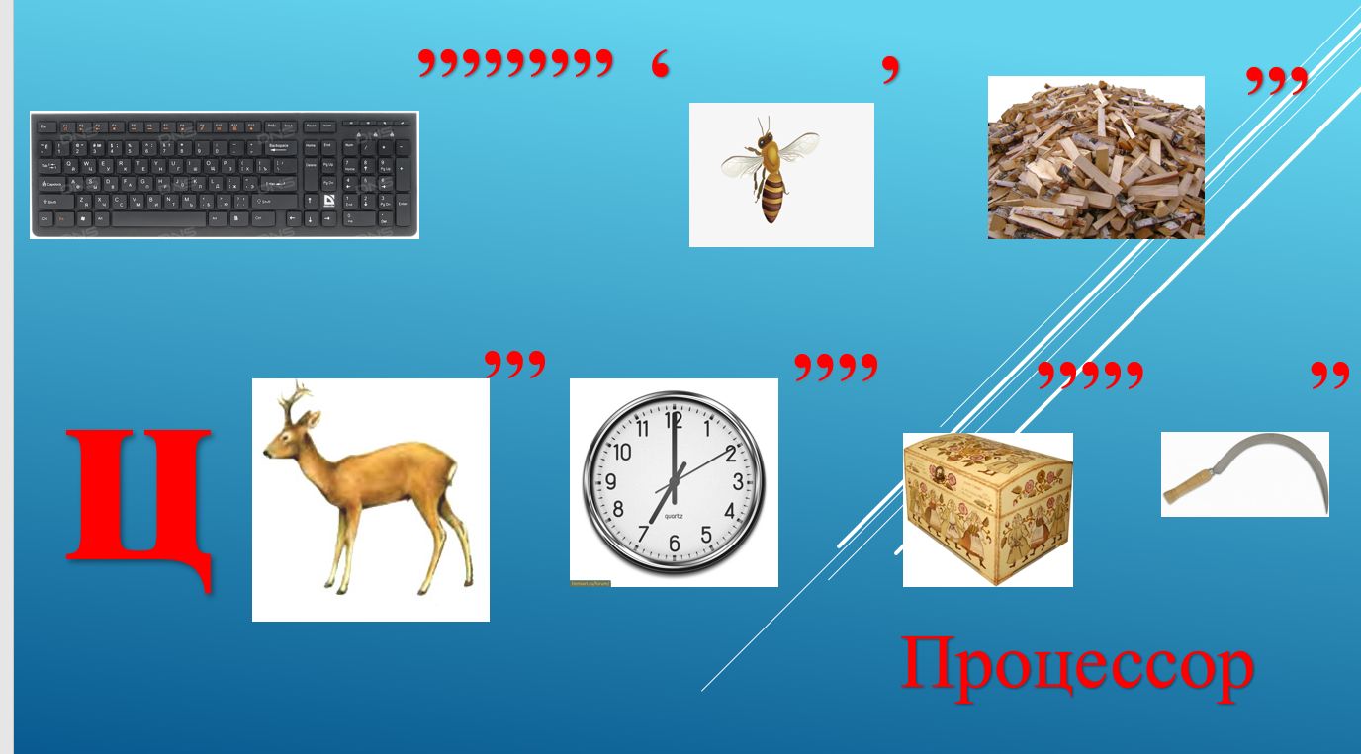  Барысы: Оқушыларға 90 ға дейн  Өткен тақырыпты қайталау мақсатында «сұрақтар шеңбері» әдісі арқылы өткенді қайталау  Сұрақтар:  - Компьютер дегеніміз не?  - Компьютер не үшін керек?  - Компьютерде ақпарат қалай сақталады?  - Ақпаратты қай программада сақтаймыз? |  |  | 
Сабақтың ортасы  15 мин | Жаңа сабақ  Стандартты программалардың ішіндегі мәтіндік редактордың бірі-Блакнот.  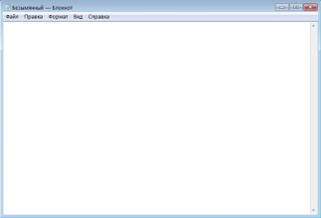  Сақталған құжатты қалай аталады?  Компьютер программаларында сақталған құжат файл деп аталады.  Анықтама  Файл (ағылшынша - file) ақпартты компьютердің жадында сақтайтын , атауы бар құжат.  Файл атауы екі бөліктен тұрады.  Файлдың кеңейтілімі оның типін көрсетеді.Мысалы .txt-text- мәтін.  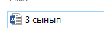  Файлдың атауы 255 символдан аспауы тиіс.  Файл атауына /\?:*!) <> символдарды пайдалануға болмайды.  Бума –файлдар мен басқа да бумаларды белгілі тәртіппен сақтайтын орын.  Қарапайым бумалар  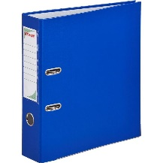  Компютердегі бумалар  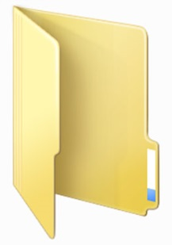  Бумалар сандықшалар сияқты бірінің ішіне бірі орналаса береді.  Буманың сандықшаларға ұқсастығы  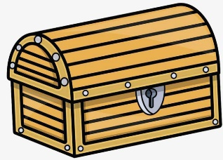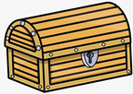  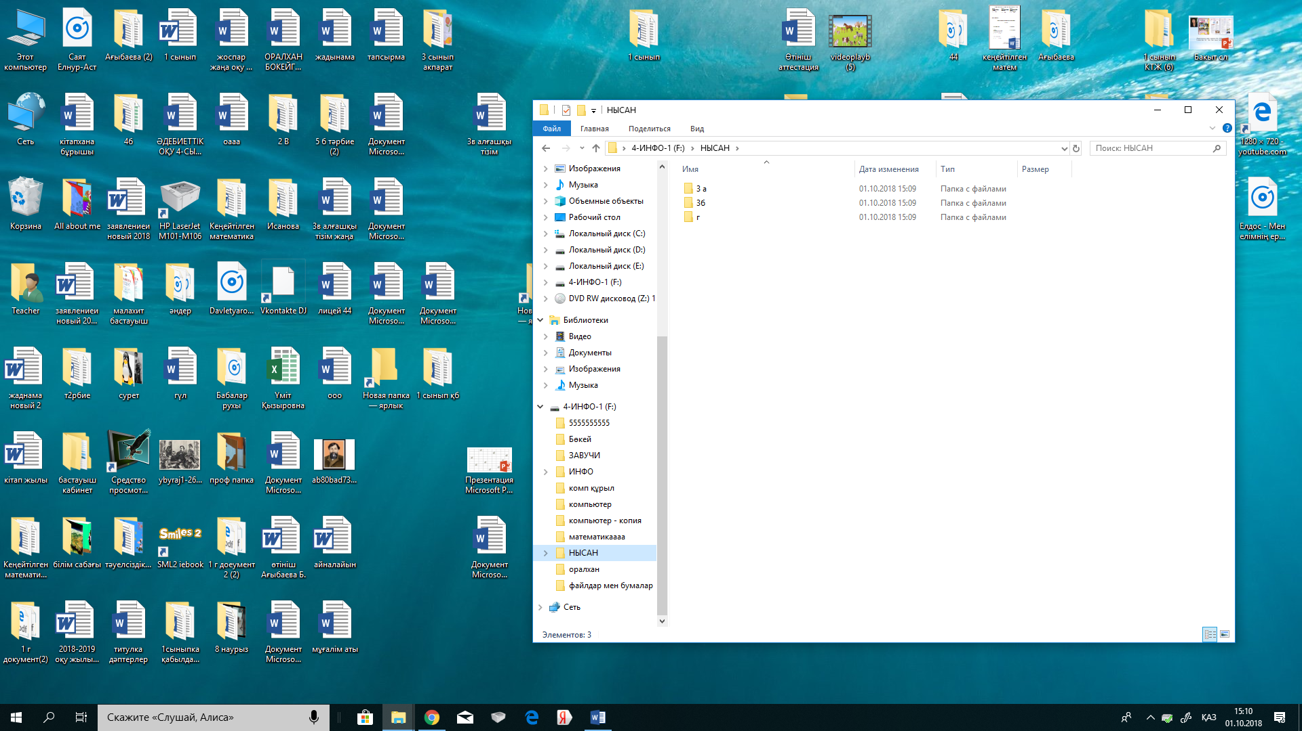  Таңбаша (ярлык)бумадан айырмашылығы оның сол жақ төменгіә бұрышында кішкене бағыттаушысы болады..Таңбашаны өшірсекте , негізгі файл жойылмайды.  Таңбаша –бағдарламаларды іске қосу немесе файлды ашу қасиеті бар нысанның таңбасы.Фвйлдарға сілтеме түрінде беріледі.  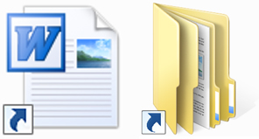  Міне, қызық!  «Файл»деген сөзді тек компьютермен жұмыс барысында ғана емес , күнделікті өмірде жиі қолданамыз.Файл деп қағаз құжаттарды салуға арналған пластик мөлдір пакетті де айтамыз. |  |  | оқулық  слайд  слайд
Сабақтың соңы  5 минут | Кері байланыс. Оқушылар сабақ барысы туралы «Алма ағашы» жасыл, сары, қызыл түсті стикерлерге өз әсерлерін жазып тақтаға іледі.  Бағалау: Сабақ соңында оқушылардан бағалау парақшаларын жинақтаймын. Әр оқушының жинаған түсіне сәйкес топ басшының қойған бағалау парақшасына қарап ауызша бағалаймын.  Үйге тапсырма: § 5 Талдап, Салыстырайық  Дәптерге жазу. |  |  | Үлестірме қағаздар

